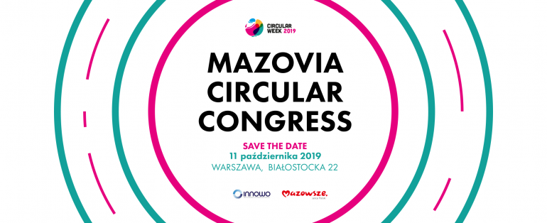

od 8.30 Rejestracja uczestników; powitalna kawa

--------------

9.00 – 9.10 Otwarcie Forum
Marszałek Województwa Mazowieckiego lub przedstawiciel UMWM
Agnieszka Sznyk, Prezes INNOWO, Polish Circular Hotspot

9.10 – 9.40 Dyskusja panelowa
Adam Struzik, Marszałek Województwa Mazowieckiego
Ambasador Królestwa Niderlandów
Ambasador Finlandii
Ambasador Szwecji

9.40 – 10.00 Jak gospodarka cyrkularna napędza innowacje, wzrost i ochronę klimatu
Eveline Lemke, Thinking Circular

10.00 – 10.30 Keynote speech

10.30 – 10.50 Przerwa kawowa

10.50 – 11.10 Keynote speech
Jaimy Nijnens, YSE

11.10 – 11.30 Keynote speech
Agata Czachórska, IKEA

11.30 – 11.50 Udostępnianie zasobów: przyszłościowe., cyrkularne rozwiązane do zmniejszenia odpadów, obniżenia kosztów i zwiększenia przychodów
Kim Tjoa, FLOOW2

11.50 – 12.05 Zamknięty obieg – otwarte możliwości. Prezentacja raportu.
Irena Pichola, Deloitte

12:05 – 12:20 Propozycja monitorowania wskaźników GOZ w Polsce - projekt oto-GOZ
prof. nadzw. dr hab. Joanna Kulczycka

12.20 – 12.30 Przerwa kawowa

12.30 – 13.50 Sesja stolikowa
(prezentacje firm – Floow2, Ikea, Enel X, KPK, Synthos, Can-Pack, C-Voucher, Centrum Kooperacji Recyklingu)

13:50 – 14:20 Lunch

14.20 – 15.10 Perspektywa biznesu (prezentacje+dyskusja)
Synthos, Ekotech, Canpack

15:10 – 16.10 WARSZTATY
Circular Cites
(prowadzenie: Joanna Wis-Bielewicz, INNOWO)
…, Urząd Marszałkowski Województwa Mazowieckiego
Ewelina Frelas , Miasto Lublin
Nico Schouten, Metabolic
SARP – Oddział Warszawa
Nicola Tagliafierro, Enel X Inn & Prod Lab

Food waste
(prowadzenie: dr Agnieszka Sznyk, INNOWO)
Jakub Walec, Novotel
Vee Bougani, Sustainable Food Movement in Greece
Kuba Walasek, Too Good To Gol
Tomasz Szuba, Venturishoreca

Polskie cyrkularne Start-up’y
(prowadzenie: prof. dr hab. Bolesław Rok)
Bactrem
Bohema Clothing
Bio2materials
Ecobean
Handerek Technologies
Make Grow Lab
REbuild

16.10 Podsumowanie i zakończenie

